Review 1-5
U1 Task 1: Nhìntranhvàviếttheomẫu:
1 - 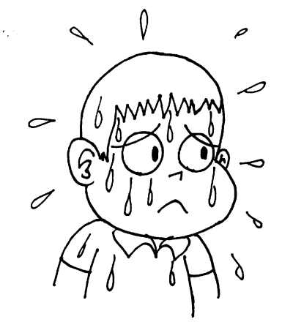
2 - 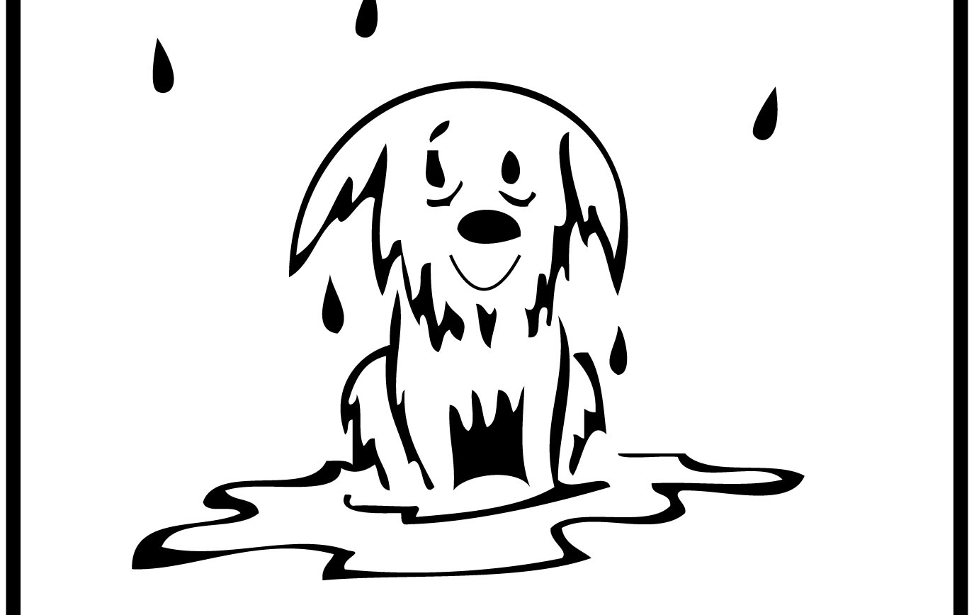
3 - 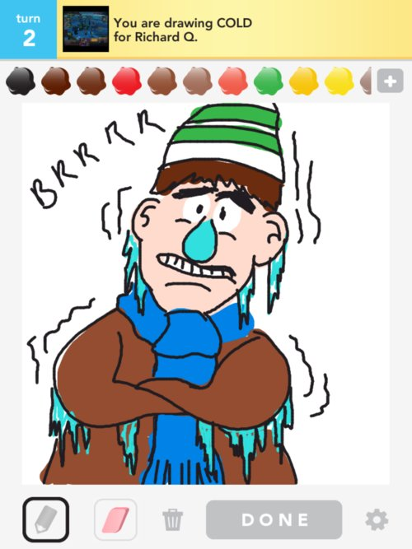

1.It’s …………………………….
I’m……………………..……...
2.It’s …………………………….
I’m…………………..………...
3.It’s …………………………….
I’m…………………..………...
Task 2: Viết sang tiếngAnh
- Trờinắng. Con thấynóng. =>………………………………………….
- Trờimưa. Con ướt. =>………………………………………….
- Trờituyết. Con lạnh. =>…………………………………………
- Nhanhlênnào! =>…………………………………………
Task 3: Điềntừ
- Hu…….. up! It’sra………………. 3. It’s s…………I’m h………..
- It’s sn……………I’m c…………. 4. It’s ra………I’m w………..
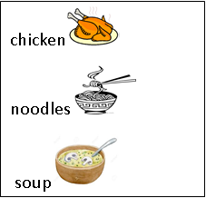
U2 Task 1: Nhìntranhvàviết
chicken
noodles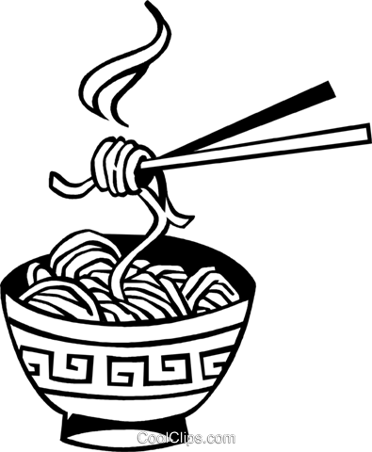
soup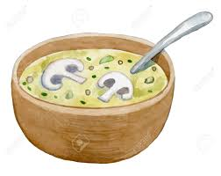

- I’m hungry
Have some __________.
Mmm.It’s good
- I’m………………….
Have ……………….
Mmm. It’s………….
- I’m………………….
Have ……………….
Mmm. It’s………….

Task 2: Viết sang tiếngAnh
- Con đóibụng. =>…………………………………………
- Cóítcháo(canh). =>…………………………………………
- Mmm.Nóngonquá. =>…………………………………………
- Cóítthịtgà. =>…………………………………………
- Cóítmì. =>………………………………………...
Task 3: Điềntừ
- I’m hu…..ry. Have some ch………... 3.I’m hu………ry. Have some s………
- I’m hu……ry. Have some no………. 4. Mmm. It’s g………
U3Task 1: Nhìntranhvàviết
1.That’s my………….
1
2 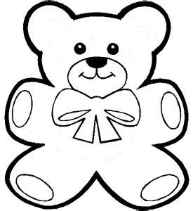
3 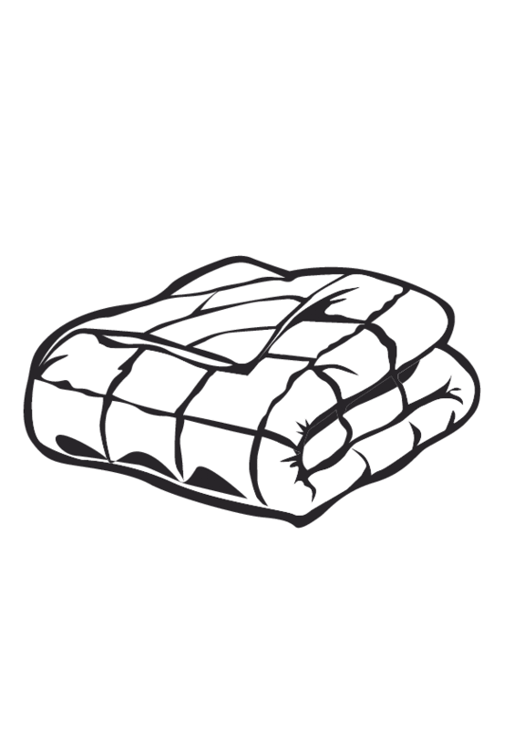

No. It’s my ………..
Shhh. Be…………!
2.That’s my………….
No. It’s my ………..
Shhh. Be…………!
3.That’s my………….
No. It’s my ………..
Shhh. Be…………!
Task 2: Viết sang tiếngAnh
- Đólàchăncủamình. =>…………………………………………..
- Không. Nólàgốicủamình =>………………………………………….
- Giữyênlặngnào! =>………………………………………….
- Đólàgấucủamình =>…………………………………………..
- KhôngNólàchăncủamình =>…………………………………………..
Task 3: Điềntừ
- That’s my p…………..No, It’s my p……………
- That’s my bl………….No, It’s my bl……………..
- That’s my be…………No, It’s my be…………….
- Be q…………!
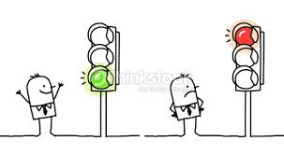
U4
……. light. Stop!
…….. light. Go!

Task 1.Nhìn tranhvàviết
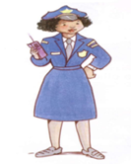.She’s a………. 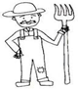…….’s a……….
He’s a…………… …….’s a………..
……..’s a……….. ……….’s a……….
Task 2: Viết sang tiếngAnh
- Đènxanh. Đi =>…………………………………
- Đènđỏ. Dừnglại. =>…………………………………
- Côấylàbácsĩ =>………………………………….
- Anhấylàcảnhsát =>………………………………….
- Côấylànôngdân =>………………………………….
- Anhấylàbácsĩ =>………………………………….
Task 3: Điềntừ
- Red li……..St….! 4. Green li……….G….!
- She’s a do……… 5. He’s a po………of…….
- He’s a fa……….. 6.She’s a fa………….

U5 Task 1: Nhìntranhviếttheomẫu
1.I want ……….. 2. I ………………….3.I………………
No, Benny. Not ……... No, Benny. Not ……... No, Benny.Not…………...
Task 2: Viết sang tiếngAnh
- Con muốnănkem. =>……………………………………..
- Con muốnănkẹo. =>…………………………………….
- Không, Benny. Khôngphảihôm nay. =>…………………………………….
- Con muốnănkhoaitây. =>…………………………………….
Task 3: Điềntừ
- I want ic………………… 2. I want ch……… 3. I want ca……….
U6 Task 1: Nhìnvàviết
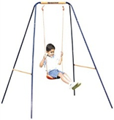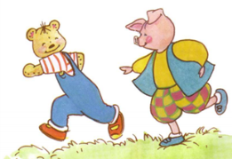
Play …….. me Play ……………….. Play………………..
Ok. Let’s ………. Ok. Let’s………….. Ok. Let’s………….
Task 2: Viết sang tiếngAnh
- Chơicùngvớimình. =>…………………………………
- Được. Cùng chơi xích đu nào. =>…………………………………
- Được. Cùng chơi chạy nào. =>…………………………………
- Được. Cùng chơi cầu trượt. =>…………………………………
Task 3: Điềntừ
Play …….. me Play ……………….. Play………………..
Ok. Let’s sw………. Ok. Let’s r………….. Ok. Let’sl

